JavaScript Einführung - Fragen
- Allgemeines über JavaScript
  - JavaScript (JS) ist eine der wichtigsten und am weitesten verbreiteten Programmiersprachen, insbesondere für die Webentwicklung. Sie ermöglicht es, Webseiten interaktiv zu gestalten, dynamische Inhalte zu erstellen und komplexe Anwendungen im Browser auszuführen.

- Das HTML-Grundgerrüst
  - Das HTML-Grundgerüst bildet den essenziellen Rahmen für jede Webseite, beginnend mit <!DOCTYPE html> für HTML5, gefolgt vom <html>-Tag (mit Sprachattribut), dem <head>-Bereich für Metadaten (wie <meta charset="UTF-8"> und <title>) und dem <body>-Bereich für den sichtbaren Inhalt. Es stellt sicher, dass Browser die Seite korrekt interpretieren und darstellen.

- <sript> Element
  - Das Element <script> ist ein HTML-Tag, das dazu dient, ausführbaren Code einzubetten oder auf eine externe Skriptdatei zu verweisen, vor allem für JavaScript. Es ermöglicht es Ihnen, einer Webseite Interaktivität hinzuzufügen, wie beispielsweise Formularvalidierung, dynamische Inhaltsänderungen oder komplexe Webanwendungen

- <noscript> Element
  - Das HTML-Element <noscript> wird verwendet, um Nutzern, die JavaScript in ihrem Browser deaktiviert haben oder einen Browser verwenden, der keine clientseitigen Skripte unterstützt, alternative Inhalte oder eine Ausweichmeldung bereitzustellen.

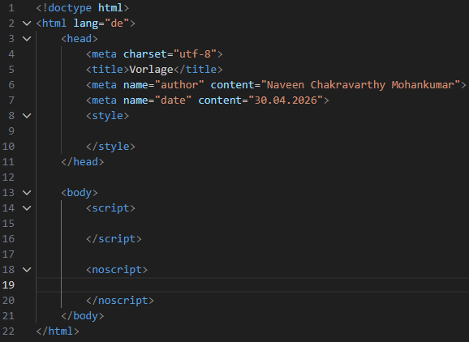
- Eine Vorlage erstellen

